**江苏省仪征中学2024-2025学年度第一学期高三语文学科导学案**

**古诗阅读（五）——赏析物象与人物形象**

研制人：齐雪 审核人：卞文慧

班级 姓名 学号 授课日期 2024.11.1

**本课在课程标准中的表述**

表现出对中华优秀传统文化的兴趣，喜欢学习汉语和汉字，喜欢积累优秀古代诗文，能主动梳理和探究语言材料中蕴含的中国传统文化内容。能在自己的表达中运用富有文化意蕴的语言材料和语言形式，增强语言的表现力。能理解各类作品中涉及的文化现象和观念，能理解和包容不同的文化观念，能运用所学的知识对学习中遇到的一些文化现象发表自己的看法。关注当代语言文化现象，积极参与相关的多种语文实践活动。

1. **素养导航**

1.抓住咏物诗中的关键词句，把握物象特征和情志。

2.分清两类人物形象，把握人物形象特点。

1. **内容导读**

1.思维导图

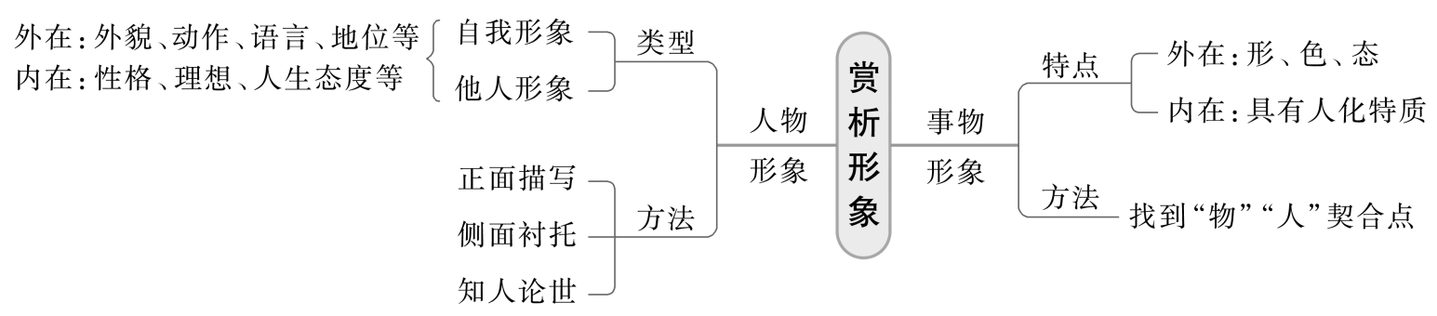

1. 分析概括物象特征和情志

物象，就是被诗人人格化了的描写对象。诗人塑造物象是为了言志、言情、言心声。物象与景物形象有所不同，从描写对象上看，物象是咏物诗中的主体形象，而景物形象在其他诗中无主次之分；从作用上看，物象是诗人用来寄托思想感情的象征性形象，景物形象在诗中主要是通过一幅画面，渲染一种气氛，从侧面烘托诗人的思想感情。同一种事物，可以是事物形象，也可以是景物形象。如“柳”，在贺知章的《咏柳》中是事物形象，而在柳永的《雨霖铃》中则是景物形象。

3.分析概括人物形象特点

古诗中的人物形象有两种：一种是自我形象(主观形象)，即作者自己；一种是他人形象(客观形象)，即诗中塑造的人物形象，是作者表情达意的寄托。每首诗都有自我形象，但不一定有他人形象。

|  |  |  |
| --- | --- | --- |
| 类型 | 形象特点 | 关联教材 |
| 爱国者 | 心怀天下；忧国忧民；矢志报国 | 《诗经·无衣》、杜甫《茅屋为秋风所破歌》 |
| 劳动者 | 勤劳繁忙，热爱劳动；躬耕自食，其乐融融；生活困苦，处境悲惨；艰苦劳作，不畏辛苦 | 范成大《四时田园杂兴(其二十五)》、白居易《卖炭翁》、范仲淹《江上渔者》 |
| 类型 | 形象特点 | 关联教材 |
| 爱国者 | 心怀天下；忧国忧民；矢志报国 | 《诗经·无衣》、杜甫《茅屋为秋风所破歌》 |
| 劳动者 | 勤劳繁忙，热爱劳动；躬耕自食，其乐融融；生活困苦，处境悲惨；艰苦劳作，不畏辛苦 | 范成大《四时田园杂兴(其二十五)》、白居易《卖炭翁》、范仲淹《江上渔者》 |
| 类型 | 形象特点 | 关联教材 |
| 谪客 | 忧国伤时，哀叹民生；怀才不遇，自伤身世；思念故友，惜别牵挂 | 杜甫《江汉》、白居易《琵琶行》、李白《闻王昌龄左迁龙标遥有此寄》 |
| 志士 | 蔑视权贵，傲岸不羁；胸怀宽广，豪放洒脱；历经磨难，坚持追求；闲适自得，安闲宁静 | 屈原《离骚》、李白《梦游天姥吟留别》、苏轼《定风波》 |

1. **真题导思**

(2020·全国Ⅲ)阅读下面这首宋诗，完成后面任务。

苦　笋

陆　游

藜藿盘中忽眼明①，骈头脱襁白玉婴。

极知耿介种性别，苦节乃与生俱生。

我见魏征殊媚妩②，约束儿童勿多取。

人才自古要养成，放使干霄战风雨。

注　①藜藿：藜和藿。泛指粗劣的饭菜。②唐太宗曾说，别人认为魏征言行无礼，我却觉得他很妩媚。

1.下面是本诗的思路导图，请结合文本填出空缺内容。

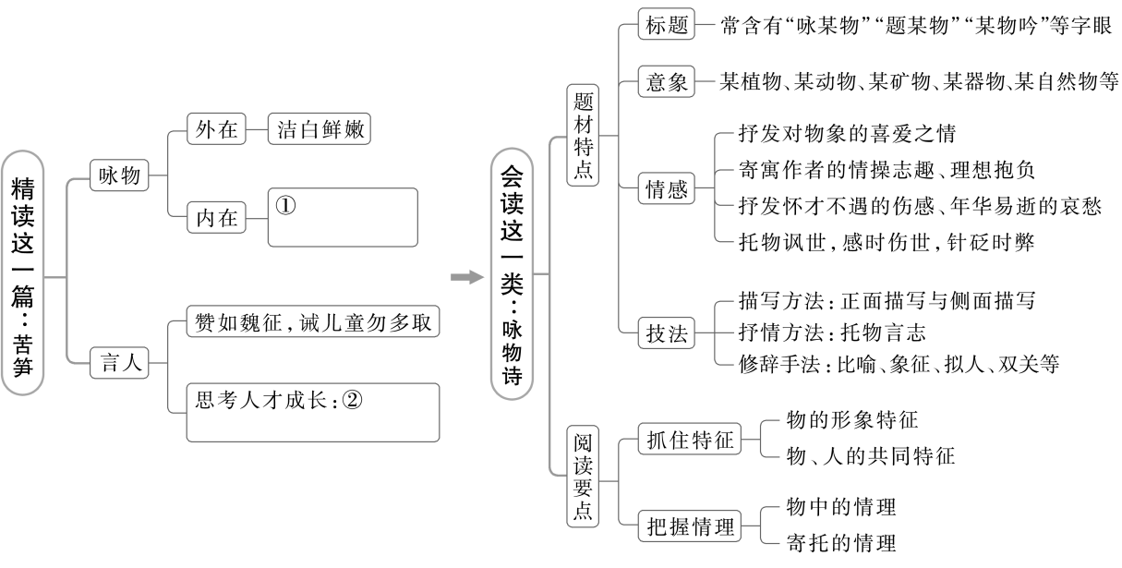

2.下列对这首诗的理解和赏析，不正确的一项是

A.诗人看到盘中摆放的一对剥去外皮的竹笋，洁白鲜嫩，不禁眼前一亮。

B.诗的三、四两句既是对苦笋的直接描写，又有所引申，使苦笋人格化。

C.诗人虽然喜爱苦笋，但毕竟吃起来口感苦涩，所以吩咐不要过多取食。

D.全诗以议论收尾，指出人才养成既需要发展空间，也要经受风雨磨炼。

3.(原创题)诗的首联表现了苦笋的什么特征？是如何表现的？

4.诗人由苦笋联想到了魏征，这二者有何相似之处？请简要分析。

方法点拨：

赏析咏物诗中物象的方法和步骤，关键在于因物寻志，从物人一体的角度把握其特点。

|  |  |
| --- | --- |
| 抓住语言，分析物象的外在特征与内在情志 | ①抓住描写事物特征的“情状语”，如《苦笋》首联中的“明”“白”。  ②抓住能够由外在形状体现出的具有内在精神的“情状语”，如《苦笋》颔联中的“苦节”。  ③抓住连接物与人的双关语，如《苦笋》一诗中的“苦节”“战风雨”。 |
| 知人论世，结合背景或作者的阅历作答 | 很多诗歌有着较深的时代背景，作者情感的抒发与其阅历有着千丝万缕的联系。因此，在鉴赏物象时，还要结合作者的处境及身世，分析作者所塑造的物象的意义。 |
| 注意托物言志与借景抒情的区别 | ①“物”与“景”的区别：托物言志是指借助某物的一些特性，表达自己的志向、意愿。但所借是“物”非“景”，是咏物不是写景。借景抒情的“景”是指自然风景，而不是某种物品。  ②“志”与“情”的区别：“志”可以指志向、情操、爱好、愿望、要求等，借景抒情的“情”则指热爱、憎恶、赞美、快乐、悲伤等情感。 |

**江苏省仪征中学2024—2025学年度第一学期高三语文学科作业**

**古诗阅读（五）——赏析物象与人物形象**

研制人：齐雪 审核人：卞文慧

班级 姓名 学号 时间 2024.11.1 作业时长：45分钟

1. **巩固导练（5分钟）**

（2020·江苏·**高考真题**）阅读下面这首宋诗，完成下面小题。

送沈康知常州

王安石

作客兰陵迹已陈①，为传谣俗记州民。

沟塍半废田畴薄，厨传②相仍市井贫。

常恐劳人轻白屋，忽逢佳士得朱轮。

殷勤话此还惆怅，最忆荆溪两岸春。

【注】①兰陵：古地名，诗中代指常州。嘉佑二年王安石知常州，嘉佑三年诏沈康知常州。②厨传：古代供应过客食宿、车马的处所。

1. 如果你是沈康，通过这首送别诗，你会得到关于常州的哪些信息？请简要分析。

2．诗歌后两联表达了作者什么样的情感？

1. **拓展导练（20分钟）**

（2020·浙江·**高考真题**）阅读下面两首诗，完成各题。

秋江送别

[唐]王勃

归舟归骑俨成行，江南江北互相望。

谁谓波澜才一水，已觉山川是两乡。

送柴侍御

[唐]王昌龄

沅水通波接武冈，送君不觉有离伤。

青山一道同云雨，明月何曾是两乡？

3．这两首送别诗在情感上，《秋江送别》突出________；而《送柴侍御》突出________，与王勃《送杜少府之任蜀川》中的“海内存知己，天涯若比邻”情怀类似。

4．前人评《送柴侍御》“翻新脱妙”。比较《秋江送别》与《送柴侍御》两诗的后两句，分析后者写法的妙处。

★**三、选做题（15分钟）**

阅读下面这首唐诗，完成下面小题。

**感遇三十八首（其三）**

唐·陈子昂

苍苍丁零①塞，今古缅②荒途。

亭堠③何摧兀④，暴骨无全躯。

黄沙幕南⑤起，白日隐西隅⑥。

汉甲三十万，曾以事匈奴。

但见沙场死，谁怜塞上孤。

①丁零：古国名，在今苏联西伯利亚叶尼塞河上游至贝加尔湖以南一带。②缅：遥远，渺茫。③亭埃（hòu）：岗亭和了望敌情的土堡。④摧兀：毁坏。⑤幕南：指蒙古高原大沙漠以南地区。⑥西隅：指西天边。

5. 下列对诗歌的理解和赏析，不正确的一项是（ ）（3分）

A. 首四句，笔调悲凉，借对边塞特有的荒凉萧条、兵营破败、横尸遍野的典型景物的描写，揭示了战争的残酷。

B. 五六句诗人以“幕南”与“西隅”相对，“黄沙”与“白日”相合，一“起”一“隐”则更给人动感，勾画了古战场辽阔而荒寂的环境，进一步渲染了古战场萧索而雄浑的气氛。

C. 最后四句实写三十万汉军征战匈奴一事，从而引出下文：广大士族战死疆场，抛下孤儿寡母无人可怜。

D. 诗歌借古讽今，揭露了武则天统治集团好大喜功，不惜人民生命，不断对边塞少数民族发动战争的罪恶，并以充满同情的笔触，申诉了人民的灾难。

6. 请简要概括本诗的语言特色，并举例分析。（6分）

**四、补充练习（5分钟）**

阅读下面两首唐诗，完成15～16题。

（甲）

初月

玉蟾离海上，白露湿花时。

云畔风生爪，沙头水浸眉。

乐哉弦管客，愁杀战征儿。

因绝西园赏，临风一咏诗。

（乙）

初月

光细弦欲上，影斜轮未安。

微升古塞外，已隐暮云端。

河汉不改色，关山空自寒。

庭前有白露，暗满菊花团。

7．下列对这两首诗的理解和赏析，不正确的一项是（ ）（3分）

A．甲乙两诗都写了“白露”与“花”，甲诗用来衬托月光的莹润，乙诗则用来表现月光的微弱。

B．甲诗颔联用“爪”与“眉”描绘初月的不同形态，乙诗颔联则写月亮由升到隐的短暂过程。

C．甲诗颈联“乐”“愁”直接点出初月带给人的不同感受，乙诗颈联则侧面描写月光暗淡，意境凄清。

D．甲诗尾联想到边关将士，诗人由乐转悲，停止游赏，写诗寄托愁绪；乙诗则在景物描写中暗寓愁思。

8.甲、乙两诗哪首是李白所作，哪首是杜甫所写？请任选其中一首，依据语言风格作出判断，并阐述理由。（6分）